Берба трешања
У башти Љиљанине баке постоји велика трешња, која сваке године обилно рађа.
Бака не може сама да обере трешњу, јер се треба попети високо горе. Зато је позвала своје унуке - Љиљану и Златка - да то учине.
Деца су вредно почела да беру укусне плодове. Али, то није баш лак посао како изгледа на први поглед. Убрзо су се Љиљана и Златко уморили.
Тада је долетео кос Торокуш.
"Ево ме, помоћ вам пружам!" - узвикнуо је и почео да зоба трешње.
"Ту сам и ја!" - зачекетала је сврака, па и она навалила да зоба.
"Ево и мене!" - долепршала је шојка, па се почела сладити.
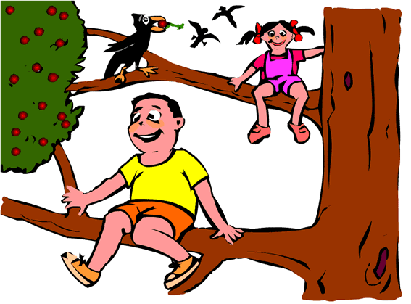
"Децо, децо! - повикала је бака. - Ако будете имали све такве помоћнике у брању, неће остати ни једна трешња!"
"Иш-иш, изелице пернате!" - узвикнула су деца, па пожурила да заврше посао.

